考点05 构成物质的奥秘
1．（2021·湖北随州）“宏观一微观一符号”是学习化学的重要内容和方法。甲图表示镓在元素周期表中的部分信息和核外电子排布情况，乙图A、B、C表示部分原子核外电子排布情况，据图所得信息描述正确的是
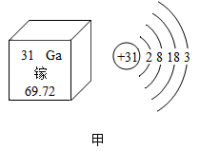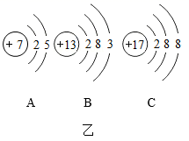
A．镓的相对原子质量为69.72g B．镓是一种金属元素
C．图C表示的是一种阳离子 D．氯化镓的化学式为GaCl₂
2．（2021·湖南湘潭）湘潭又名“莲城”，初夏时节，荷花盛开，花香怡人，这主要是因为
A．分子之间有间隔 B．分子质量很小
C．分子在不断运动 D．分子由原子构成
3．（2021·四川广安）下列关于密闭容器中二氧化碳气体的说法，正确的是
A．压缩容器会使二氧化碳分子变小
B．二氧化碳分子在容器内静止不动
C．1个二氧化碳分子是由1个碳原子和2个氧原子构成的
D．碳原子和氧原子是保持二氧化碳化学性质的最小微粒
4．（2021·四川广安）加碘盐是在食盐中加入一定量的碘酸钾(K1O₃)，其中碘元素在周期表中的信息及碘原子的结构示意图如图所示，下列说法正确的是
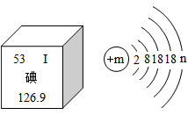
A．碘元素是金属元素 B．碘原子的质子数是53
C．图中n的值为5 D．碘原子在反应中一般较易失去电子
5．（2021·江苏苏州）硅元素在元素周期表中的信息如图所示，下列说法正确的是
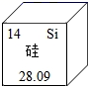
A．硅属于金属元素 B．硅原子核内有14个质子
C．硅元素的相对原子质量为28.09g D．硅元素是地壳中含量最高的元素
6．（2021·河北）按图所示进行实验。当观察到热水大面积变成红色时，冷水中只有品红周围变成红色。对该现象的微观解释合理的是
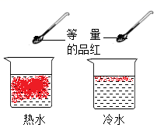
A．温度越高，分子质量越小
B．温度越高，分子体积越大
C．温度越高，分子间隔越小
D．温度越高，分子运动越快
7．（2021·河北）氮化镓是生产5G芯片的关健材料之一、氮的原子结构示意图和镓在元素周期表中的信息如图所示，下列说法错误的是
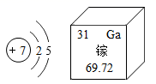
A．镓是金属元素
B．氮原子的核内质子数为7
C．镓元素的相对原子质量是69.72g
D．氮化镓中氮元素的化合价为-3价
8．（2021·新疆）如图是元素周期表中氢、氧两元素的相关信息。下列说法错误的是
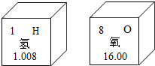
A．氢原子的核内质子数为1 B．氧的原子序数为8
C．氢的相对原子质量为1.008 D．氢元素与氧元素只能形成一种化合物
9．（2021·湖北黄石）下列对宏观事实的解释错误的是
A．品红在热水中扩散的更快—温度升高，分子运动加快
B．铁在空气中只发生红热现象，在氧气中剧烈燃烧—氧气含量不同
C．一氧化碳和二氧化碳化学性质不同—原子种类不同，性质不同
D．明矾可以净水—生成的胶状物能吸附杂质
10．（2021·陕西）下列关于H₂、H₂O、H₂O₂三种物质的说法正确的是
A．均含有1个氢分子 B．均含有2个氢原子
C．均含有氢元素 D．均含有2个氢离子
11．（2021·陕西）宏观辨识与微观探析是化学学科的核心素养之一。对下列事实的微观解释不正确的是
A．金刚石和石墨的物理性质差异大——碳原子的排列方式不同
B．夏天汽车轮胎爆炸——轮胎内气体分子变大
C．化学反应前后各物质质量总和不变——反应前后原子的种类、数目、质量均不改变
D．氯化钠溶液能导电——溶液中存在可自由移动的离子
12．（2021·天津）我国北斗三号全球卫星导航系统应用了高精准度的铷原子钟，右图为铷在元素周期表中的部分信息，下列有关铷的说法正确的是
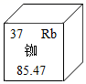
A．属于非金属元素
B．元素符号是Rb
C．相对原子质量为85.47g
D．铷原子的最外层电子数为37
13．（2021·湖北荆州）“荷花送香气”说明了
A．分子之间有间隔 B．分子具有一定质量
C．分子可以分成原子 D．分子在不断运动
14．（2021·湖南株洲）在元素周期表中，“钡”的信息如图所示，图中不能直接体现的信息是
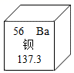
A．中子数 B．元素符号 C．原子序数 D．相对原子质量
15．（2021·湖南怀化）氟元素是人体必需的微量元素，能防治龋齿，它在元素周期表的部分信息及原子结构示意图如图所示。下列说法不正确的是
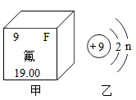
A．氟的相对原子质量是19.00g B．乙图中n值为7
C．氟原子的质子数是9 D．氟是一种非金属元素
16．（2021·湖南怀化）我们在商场的货架上经常会看到标有“补钙”“补铁”等字样的食品和保健品。这里的“钙”“铁”指的是
A．原子 B．物质 C．元素 D．分子
17．（2021·湖南怀化）俗话说：“酒香不怕巷子深”。从分子的角度解释正确的是
A．分子大小发生改变 B．分子之间有间隔
C．分子可以再分 D．分子在不断运动
18．（2021·湖南邵阳）从分子的角度解释下列现象，其中错误的是
A．十里桂花飘香——分子在不停地运动
B．CO和CO₂的化学性质不同——分子构成不同
C．水蒸发为水蒸气，所占体积变大——分子体积变大
D．1克水中约含1.67×10²¹个水分子——分子的质量和体积都很小
19．（2021·湖南邵阳）“化学”一词最早出于清朝的《化学鉴原》一书，该书把地壳中含量第二的元素翻译成“矽（xi）”，如今把这种“矽”元素命名为
A．硒
B．硅
C．铝
D．锡
20．（2021·湖南常德）宏观辨识与微观探析是化学学科核心素养之一、下表中对宏观事实的微观解释，不合理的是
选项 | 事实 | 解释
A | 湿衣服在阳光下比在阴凉处干得快 | 温度越高，分子运动速率越快
B | 氧气和液氧都能支持燃烧 | 同种分子化学性质相同
C | 酸都具有相似的化学性质 | 酸溶液中都含有酸根离子
D | 石墨和金刚石的物理性质差异较大 | 碳原子的排列方式不同
21．（2021·湖南常德）如图是五种微粒的结构示意图，下列说法不正确的是
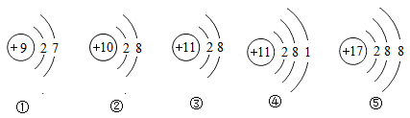
A．上述五种微粒只涉及四种元素
B．②③⑤表示的微粒性质较稳定
C．①②④属于原子，③⑤属于阴离子
D．①④对应元素组成化合物的化学式为NaF
22．（2021·湖南常德）据报道，一种新型铝离子电池，比现今普遍使用的锂离子电池具有更加优良的性能，未来，该铝离子电池或将成为下一代高性价比电池的理想选择，下图是元素周期表中锂、铝两种元素的有关信息，下列说法不正确的是
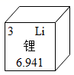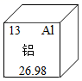
A．锂、铝元素在周期表中分别位于第二、三周期
B．相对原子质量铝比锂多20.039g
C．锂、铝两种元素都是金属元素
D．核外电子数Al³⁺比Li⁺多8
23．（2021·山东东营）1911年，英国科学家卢瑟福进行了著名的a粒子轰击金箔实验（如图），根据这个实验获得的正确结论是
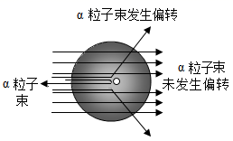
A．金原子核带正电荷 B．金原子是实心球体，紧密排列
C．金原子中有带负电的电子 D．金原子核的质量与a粒子质量相当
24．（2021·山东东营）干冰可以制造云雾缭绕的效果，当喷出的干冰周围出现云雾时，不会发生变化的是
A．二氧化碳分子的质量 B．二氧化碳分子间的相互作用力
C．水分子间的间隔 D．水分子的运动速率
25．（2021·甘肃武威）下列对事实的微观解释不正确的是
A．蔗糖放入水中溶解——蔗糖分子分解了
B．墙内开花墙外可闻到花香——分子在不断地运动
C．水壶中的水烧开沸腾后，壶盖被顶起——水分子间的间隔增
D．氧气和液氧都能支持燃烧——构成物质的分子相同，其化学性质相同
26．（2021·云南昆明）如图为氟原子的结构示意图，下列有关说法错误的是
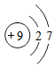
A．氟原子的最外层电子数为7
B．氟原子核外有2个电子层
C．氟原子易失电子
D．氟原子的核电荷数为9
27．（2021·云南昆明）嫦娥五号完成我国首次月球采样任务，带回1731g月壤，月壤中含有丰富的氦3.已知氦3的质子数为2，中子数为1.氦3的核外电子数为
A．1 B．2 C．3 D．4
28．（2021·云南昆明）打开香水瓶盖闻到浓郁的香水气味，说明
A．分子在不停地运动
B．分子间有间隔
C．分子的体积很小
D．分子的质量很小
29．（2021·江苏扬州）下列物质由分子构成的是
A．氢氧化钾 B．铝 C．金刚石 D．水
30．（2021·江西）莫道雪融便无迹，雪融成水水成冰”，其中涉及有关物质的说法错误的是
A．冰和水的化学性质不同 B．冰和水的相对分子质量相同
C．雪和水的分子间隔不同 D．雪融成水是物理变化
31．（2021·江西）下列属于非金属元素的是
A．铝 B．铁 C．钙 D．氧
32．（2021·安徽）关于原子序数为8的元素，下列说法正确的是
A．元素符号为N B．属于金属元素
C．在地壳中含量最多 D．原子核外电子数为10
33．（2021·山东潍坊）2021年4月19日《中国科学报》报道：中科院近代物理研究所首次合成新型铀-214，铀-238与铀-214相关信息如图所示。下列说法错误的是
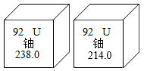
A．铀-214的中子数为146 B．铀-238原子的核外电子数为92
C．铀-238与铀-214属于同种元素 D．铀-238原子的质量大于铀-214
34．（2021·四川成都）科学家利用“基因剪刀”技术降低了水稻中砷的含量。结合图示，有关砷的说法正确的是
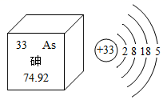
A．属于金属元素
B．中子数为33
C．原子质量为74.92g
D．＋33表示原子核及核电荷数
35．（2021·四川成都）氨气有刺激性气味，结合表中信息，不能得出的是
物质 | 分子个数 | 体积
物质 | 分子个数 | 0℃/101kPa | 20℃/101kPa | 0℃/202kPa
17g氨气 | 约6.02×10²³个 | 22.4L | 22.1L | 11.2L
A．氨分子质量很小 B．闻到氨水的气味是分子在运动
C．温度升高，氨分子体积变大 D．压强变大，氨分子间的间隔变小
36．（2021·浙江嘉兴）如图所示为今年在三星堆遗址中发现的金面具残片，经测定该面具含金量约为85%。下列有关说法正确的是
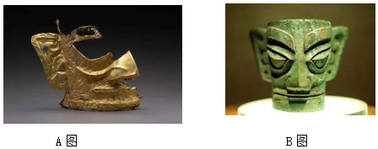
A．金的元素符号为aU B．金容易被锈蚀
C．金单质由金原子构成 D．金的相对原子质量为197g
37．（2021·四川泸州）同学们在实验室进行了如下实验：将酚酞滴入KOH溶液中，观察到液滴周围立即变红，并逐渐扩散开来。下列与实验有关的说法错误的是
A．实验验证了KOH的碱性 B．实验中酚酞分子没有任何变化
C．红色扩散说明了分子在运动 D．实验中发生了化学变化
38．（2021·四川自贡）不久前，某国决定将核废水排放入海引发国际争论。核废水中含有氚、锶、铯等放射性元素。已知氚原子的核内质子数为1，中子数为2.下列关于氚、氢两种原子的说法正确的是
A．属于不同种元素 B．都有中子，但数目不同
C．最外层电子数相同 D．相对原子质量相同
39．（2021·重庆）钛合金具有记忆效应，下图为钛元素在周期表中的信息。下列说法错误的是
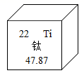
A．钛元素属于金属元素
B．钛原子核内有22个质子
C．钛的元素符号是Ti
D．钛元素的原子质量为47.87
40．（2021·湖南湘潭）1869年，门捷列夫发现了元素周期律，使化学学习和研究变得有规律可循。左图是1至18号元素、右图是38号元素锶（元素符号为Sr）的原子结构示意图：
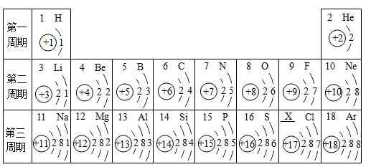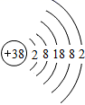
（1）左图中，X=______。
（2）锶原子在化学反应中容易______（填“得到”或“失去”）电子，形成的离子符号为______。
（3）你还能发现的规律是：同一周期（横行）从左往右______依次递增（写一种即可）。
41．（2021·湖北荆州）如图为A、B、C、D、E五种粒子的结构示意图，请按要求填空：
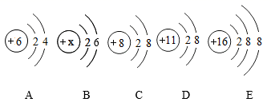
（1）x的值是______。
（2）微粒A对应的元素位于元素周期表第______周期。
（3）微粒D和微粒E形成化合物的化学式为______。
（4）A、B、C、D、E五种粒子对应的元素有______种。
42．（2021·湖南株洲）下表为元素周期表的一部分，表中数字表示原子序数。
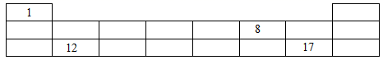
（1）1号元素原子与17号元素原子相结合形成的化合物的化学式___________；
（2）8号元素的原子结构示意图___________；
（3）12号元素原子形成的离子符号___________。
43．（2021·湖南邵阳）中科院已研制出石墨烯芯片，石墨烯芯片的主要成分是碳。请根据下图提供的信息，回答相关问题：
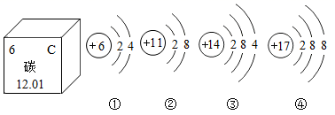
（1）碳是第___________周期的元素；
（2）碳的相对原子质量是___________；
（3）与①化学性质相似的是___________（填序号）；
（4）②和④形成化合物的化学式是___________。
44．（2021·江西）2021 年江西省自主设计的“人造太阳”首次成功放电。
（1）“人造太阳”合理利用了可控核聚变，氘、氚是核聚变的热核材料。
原子种类 | 质子数 | 中子数 | 核外电子数
氘 | 1 | 1 | 1
氚 | 1 | 2 | x
①氘和氚属于______（选填“同种”或“不同种”）元素的原子，上表中x=______。
②贮存氘气的钢瓶禁止靠近明火，据此推测氘气具有的化学性质是______。
（2）“人造太阳”将为人类提供永不枯竭的清洁能源，除核能外清洁能源还有______。（任写一种）
45．（2021·四川遂宁）根据以下粒子结构示意图，请回答下列问题：
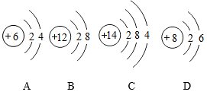
(1)写出B粒子的符号___________。
(2)以上粒子中化学性质相似的是___________(填字母)。
(3)写出B和D元素组成化合物的化学式___________。

